# 黄维和蔡若曙

# 黄维

黄维被俘后，先是在石家庄附近的井陉农村集训了一段时间。看到农民摇辘轳打井水，看得久了，便产生了奇想。他认为，重力无处不在，他要设计一种发动机，把重力变成动力，那么这部机器可以永远自动运转，这是一项可以改变世界工业的革命。到功德林以后他开始正式研究起来，并向管理方要求提供研究条件，遭到拒绝。他的战犯同学们也坚决反对并将其视为抵触改造的一种方式，而多次在学习会上对他进行批判教育后来，要求他停止这种违背科学原理的研究。但是固执的黄维以众人皆醉我独醒的高傲和自负，坚持认为他的想法和思路是正确的，拒不接受。后来张治中到管理所看望他们，他乘此机会委托张治中把申请从事永动机研究的报告带给中国科学院。科学院经过认真研究，由院长郭沫若亲笔回复：“永动机早已经科学证明是绝对不可能的，所以这项工作没有意义。”但黄维仍不死心，继续其软磨硬泡，管理所发现黃維自从搞了永动机机，事事都很听話，学校小組会上也不乱说怪話了，也开始写交待材料了。便请示公安部和周总理同意后允许黃維进行研究，并在监狱里给他腾出了一個实验室。管理所本来派指挥过装甲部队对机械很有研究的杜聿明及丘行湘等人去帮助他，却被他全部赶跑，自己一个人开始热火朝天的干了起來。黃維开始将該永动机命名为黄維永动机，因有战犯批評其想出名，黃維又將其改名叫东方红永动机。

永动机是一类想象中的不需外界输入能源、能量或在仅有一个热源的条件下便能够不断运动并且对外做功的机械。历史上人们曾经热衷于研制各种类型的永动机，其中包括达芬奇、焦耳这样的学术大家，另外包括一些希望以永动机出名和获的骗子。在热力学体系建立后，人们通过严谨的逻辑证明了永动机是违反热力学基本原理的设想，从此之后就少有永动机的研究者了。1775年法国巴黎科学院通过决议，宣布永不接受永动机，现在美国专利与商标局严禁将专利证书授予永动机类申请。但是黄维就钻进永动机的牛角尖里出不来了。每天沉沦于永动机的研究当中不能自拔。他的妻子蔡若曙在上海图书馆工作，知道他研究永动机后请教了所有认识的专家以后，利用探视机会把不可能成功的结论告诉他，劝他放弃。黄维却对其破口大骂。他在清华大学当老师的女儿，也整理了世界上永动机研究的详细资料，告诉他那是不可能成功的骗局。黄维看过后竟大为夸奖，说女儿的研究帮助他回顾了前人们的努力，让他少走了很多弯路，让自己离成功更近了。1959年邱行湘特赦后与黄维告别，本来是情真意切，但当劝告他不要再研究永动机的时候，黄维立刻翻脸。出狱后邱行湘特意跑到清华大学让黄维的女儿好好劝劝父亲，他的女儿叹气道：没有人能劝了他，只有孤立他才能让他迷途知返。

黄维于1968年4月从北京秦城监狱转押至抚顺战犯管理所，要求继续研究永动机。抚顺管理领导经过认真研究决定将其作为帮助他转变思想的突破口。让管理所电机厂的４名技术人员和学理科出身的几名战犯成立科研小组，帮助黄维研制“永动机”。并明确表示：“如果成功了，对人类将是莫大的贡献。不要有顾虑，要继续研究，希望成功。”黄维立刻激动得热泪盈眶，”几经周折之后，“永动机”的研制工作全面展开，一切都按照黄维的设计图纸进行制作。为了支持他的设计，管理所还花费了一些经费，委托机械厂加工某些技术要求较高的配件。最后的结局当然是毫无悬念的失败。站在只转动几圈便停了下来的“永动机”旁边。黄维脸色紫红。管理所所长金源此时一面安慰黄维，一面警告那些讥讽黄维的人不许乱说话。黄维撞了南墙还不回头，仍然没有停止对永动机的研究，但思想上因此而受到感化，认识到共产党领导的政府对他的耐心、理解和尊重，从而积极进行思想改造和反省，立场上有了彻底的转变。后来他主动地协助党和政府开展相关统一战线的工作，为党和人民做了很多他人难以替代的重要贡献。

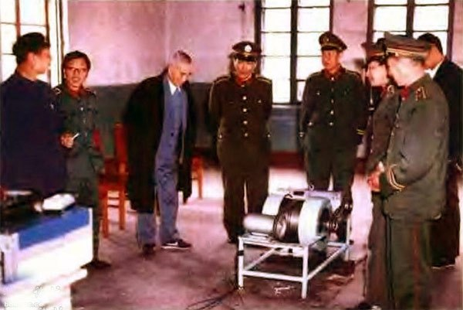

1980年，黄维和抚顺管理所他以前的管理员们一起在抚顺工厂里钻研制造东方红永动机

1975年特赦之后，黄维先生仍然没有放弃钻研永动机的设计与制造。这种固执竟是他付出了失去妻子的代价。特赦后黄维去了老家贵溪，看到这块生他养他的土地上，依然是水牛耕田，木盆插秧。看在眼里，想在心头又是他描绘过的蓝图：油料昂贵，运输困难，不禁心潮澎湃。今后插秧机上安装永动机，农民插秧的问题就彻底解决了，他自感在政治和军事上失败的他，要在科学上为人民作出贡献，并证明自己的价值。回到北京，他就把家中最大的房间开辟成实验室，把工资的绝大部分，用于设备的购置，而他的时间与精力，更是百分之百地投入其间，不惜通宵达旦，废寝忘食。妻子蔡若曙苦苦等了将近三十年的生活，就这样被黄维毁灭了。她依然是永动机的反对者，昔日探监时，为了规劝丈夫丢掉幻想，她把喉咙说破，把眼泪说干，却只能换得黄维一个“滚”字，现在她试图另辟蹊径，说点别的什么话题。适逢那天下班，蔡若曙收到大儿子黄新来信，信中告知父母，他不仅恢复了原职原薪，而且新近又连提两级，由助教晋升为副教授，另外，学院还破例分给他一套三居室的房子，一俟装修完毕，他就准备结婚。蔡若曙欣喜若狂，箭步冲进实验室。把大儿子的好消息告诉给了黄维，让她失望的是，黄维毫无表情，似乎什么都没听见。蔡若曙犹豫片刻，鼓起勇气，把刚才的话又重复了一遍。这次黄维听见了，可是就像他每次听不耐烦的时候那样，依旧是一个“滚”字!“滚就滚吧!”蔡若曙绝望了，趁着天黑，她跑出家门，跑下楼梯，跑到仅有几十米之遥的永定河边，然后一头跳进水里。待黄维稍有觉察，顿感大事不妙，匆匆赶来河边的时候，为时已经晚矣!

从黄维对永动机的痴迷来看，他献身科学的精神是十分令人感动，简直与那些伟大科学家毫无二致。据说，特赦时黄维代表最后一批获赦人员，宣读了致毛泽东主席的感谢信。读到一半，黄维放下讲稿，即兴演说起来：“过去大家对我发明永动机微词甚多，好听一点的说我是幻想家，难听一点的说我是神经病。其实呢，正是我考虑到了三年内战，妨碍了国家社会生产力的发展，我才要搞科学实验，发明一种举世无双的机器，把三年的损失夺回来，以补偿罪孽之万一，这有什么不好呀!”他的讲话赢得了满堂喝彩。

**当然，这种为科学献身的精神，和他的军事生涯一样由于选错了方向，对科学的进步毫无贡献，不过是在他的人生中又增添了一个心酸而有趣的故事而已。**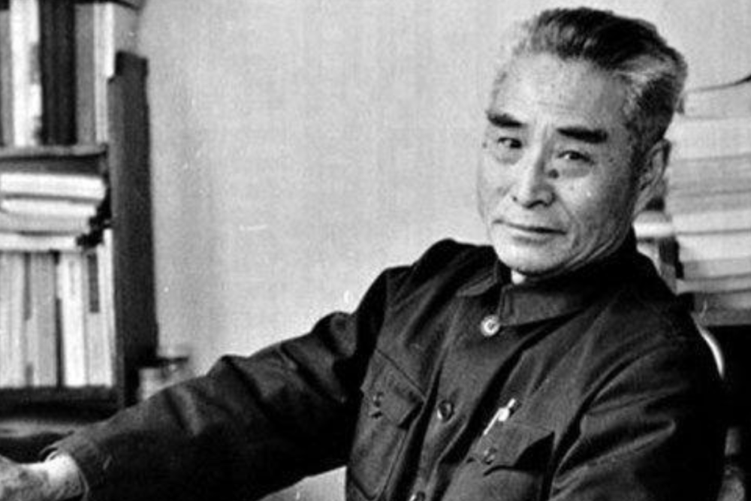

# 蔡若曙

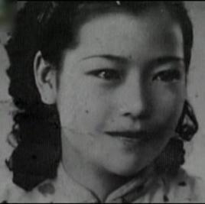

**人生若只如初见**

1933年的初春，这天夜里，杭州西湖边的蔡府可谓灯火通明。日本的侵略之火尚未烧到这苏杭之地，上流社会舞会自然也就没有停办之理。在这一年，蔡若曙17岁，是当时杭州军政大佬蔡仲初的掌上明珠。

蔡若曙，可谓无愧当时杭州女中的校花之名。她杏脸桃腮、眉目之间皆是风景，峨眉下是一双清澈如水的眼睛，是标准、精致的江南美人。这位气质上完全不输给明星的少女，对那些纨绔子弟一点都不感冒，反而注意力都被角落里的年轻军官所吸引。

这个军官的军装笔挺，神情刚毅，但却没有军人们的“五大三粗”，反而充满着一股书生气息。这个人就是黄维，当时已经是国民革命军第十一师的副师长，年仅29岁。

黄维本来一心兵家大事，并不是很愿意来到这种场合，但被同袍生拉硬拽也就来到了现场。他不关心风花雪月反的样子反而吸引了见惯了纨绔子弟的蔡若曙，她问道：可是我觉得这里很浪漫啊，窗外有十里桃园，花开正盛，岁月莫不静好?

黄维这时候突然严肃了起来，对蔡若曙非常认真的说道：

浪漫！战士军前半死生，美人帐下犹歌舞，如斯浪漫？

黄维此番话显然触动了蔡若曙，她动情问道：先生为何没有带上夫人？

黄维19岁迎娶桂仙梅进门，桂仙梅裹小脚，不识字，接受过新思想的黄维从心底对这段婚姻是十分抗拒的，但终究敌不过母亲的一句不孝有三，无后为大。用现在的话来说，黄维同学是个十足的妈宝男。他最终服从了母亲的决定，对待这位太太的态度，就是娃照生，爱没有。很快，桂氏怀孕了，黄维则赶往广州投考黄埔军校，就在他南下广州准备投考黄埔的一个月后，大儿子黄新已经呱呱坠地。

桂仙梅先后与黄维育有三子。桂仙梅是典型的中国传统式好女人，温柔贤惠，勤劳善良，可惜痴心错付。她把古代的那种三从四德发挥到了极致，她对黄维谈不上爱情，却着实把那个父母之命，媒妁之言捆绑而来的丈夫当成了天，为他生儿育女，在乡下照顾老母始终无怨无悔。翻遍黄维的传记和资料，也没有找到这位桂夫人最终的下落，她甚至没有留下一张照片存世。其实，像黄维这样农村出身，在投奔革命之前家中就有一段封建包办婚姻的黄埔将领不胜枚举，但他们大多在功成名就之后就去追求所谓的恋爱自由，婚姻自主了。像戴安澜那样欣然接受父母包办婚姻且对糟糠之妻一心一意，百般呵护的怕是沧海一粟了。

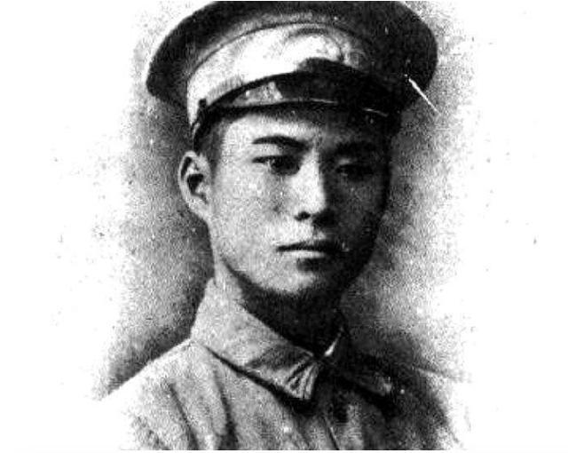

1928年12月，黄维投考陆军大学特别班第一期深造，黄维在陆军大学深造时，结识了赵教官的女儿泽芸。或许是受了父亲的影响，赵小姐不仅知书达理，美丽大方，还带着些将门虎女所特有的英姿飒爽。相比于裹小脚，不识字的桂氏，赵泽芸的出现让黄维眼前一亮，他对这个女孩儿着迷了，双方很快便坠入爱河。可以说，赵泽芸是他正儿八经的初恋，也是第一个正真走进黄维心里的女人，但是赵小姐一听说黄维有家室，她毫不犹豫地选择了放手，后来嫁给了黄维的师弟兼好友戴之奇，

也许是吸取了上次跟赵泽芸失败的教训，这一次黄维对蔡小姐隐瞒了自已已婚已育的事实，两个年轻人很快相爱了，并很快把生米煮成了熟米饭。不久，蔡小姐怀孕了，黄维坦白了自己在老家还有原配的事实。蔡小姐虽然生气，思前想去，决定和黄维一起隐瞒自己的父母，两人奉子成婚，在西子湖畔举行了盛大的婚礼。

在黄维不打仗的时候，蔡若曙和黄维经常相携相依地走在西湖的堤岸上。历来不善言辞的黄维还在桃林里为蔡若曙种下了一颗桃树，承诺着每年会陪着她来看看桃树。

相携相依，共赴患难

都说一个人如果喜欢另一个人，那么眼睛里会满是崇拜。黄维确实也有让蔡若曙崇拜的地方：

1937年8月，本来在德国陆军大学深造学习军事的黄维收到了一封电文纸，里面是蒋校长发来的电报，内容写着日军沿吴淞口登陆，全面进犯上海。

黄维对蔡若曙说，现在国内抗战形势不容乐观，希望她留在国内，然而蔡若曙却时刻也不愿意与黄维分开，她看着自己眼中的“英雄”，决绝地说道：

你在前线流血拼命，却让我在大洋彼岸苟且偷安，无论如何我也办不到，我要与你共赴国难，生死不离。

两个人匆匆回到上海，黄维率领六十七师投入淞沪会战，在罗店与敌人展开了激烈拉锯争夺，该师的九个团级干部六死三伤，黄维也多次负伤，这也成为了黄维的成名战。

1939年冬，日军攻占了越南，兵锋指向了云南。那时候，黄维被安排在昆明整训，准备应对日军对云南的攻势。在昆明这段时间，是蔡若曙难得的快乐日子，只因为黄维不用打仗，每天都可以陪着她。

**他们每天一起养养花、种种菜，有时候还一起看看大好风光，当真是只羡鸳鸯不羡仙。**

黄维从小就失去父亲，对母亲极为孝顺，黄维之母与桂仙梅感情甚好，一直不肯原谅黄维。黄维曾经带着蔡若曙一起跪在院子里一天一夜，却还是未能求得原谅，甚至被赶出了家门。

与现在不少贵妇人贪图享受不同，蔡若曙虽然出身名门，却没有沾染骄奢淫逸的气息，她常常和黄维一起风餐露宿，有时候还经常住在破庙里。黄维倒也曾经问她是否委屈，她却微笑着拉着丈夫的衣角：**有你在，一切都好。**

**从外人看来，蔡若曙抛弃了锦衣玉食，从养尊处优到如今的经常风餐露宿是一种不明智的举动，但蔡若曙的幸福又岂是一般人能理解的“鱼之乐”呢？**

1945年8月15日，日本宣布投降。志得意满的黄维带着妻子来到上海，他在蔡若曙面前宛如一个小孩，兴奋地说道：

我带着十八军不得已撤离了上海，……当时我就发誓，我要带着国军反攻，让脚下踏过的每一寸土地都撒满日寇的鲜血。如今，我做到了！

蔡若曙看着激动的黄维，满是温情，又带着几分崇拜的眼光：

是是是，我看见了，你全都做到了，我一直都很确信，我所嫁的是世上最让我骄傲的男人，你所带给我的是这天底下的女孩子全都仰望的幸福。

1948年，黄维居然为了陈诚要参加对解放军的作战，这让一向温婉的蔡若曙罕见地怒火中伤，看着她崇拜的男人，她毫不客气的说出了那番发人深省的话语：

“以前打日本人的时候，你每次出征，我都把心提到嗓子眼，可我从来没有劝过你，因为我知道那是你作为一名军人必须要承担的天命，你义无反顾。我愿意与你共赴国难……可是你，我的黄司令，我曾经高山仰止的大英雄，今天居然告诉我，你要去打那什么该死的内战，把当初朝向日寇的枪口变成弑杀同胞的屠刀。

可以说，**从这一刻起，蔡若曙与黄维的幸福生活结束了。蔡若曙看着黄维不顾她的阻拦，去参加“输定了”的战争，他们的人生从此成为了“平行线”。**

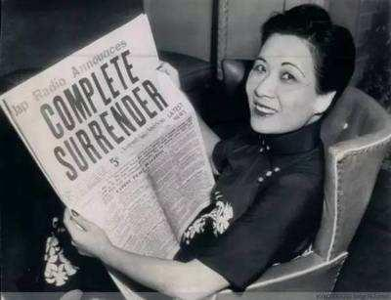

当时，蒋校长为了让前线将士“安心作战”，其实也为了“扣押”，要把蔡若曙等军官亲属送往台北，为此还请了宋美龄来劝，可是冰雪聪明的蔡若曙早已经看穿了宋美龄的意图，只见她说道：

蒋先生的一是我明白，先把人家的家眷送到台湾，那么哪个还敢不为他老人家尽忠呢？……我不是个不识大体的女人，也不是使小性子，我只是想和丈夫死在一起，求夫人成全！

1948年黄维被捕的时候，当时的蔡若曙其实已经怀了黄维的第二个孩子，当时已经有九个月的身孕。在知晓黄维死在战场时，她悲痛欲绝，甚至有了轻生的想法。

所幸被人劝了下来的她找了一份在上海图书馆的工作，靠着这份工作，她艰难维持着几个孩子的生活。这时候的蔡若曙早已经没有了养尊处优的痕迹，她省吃俭用，只为了凑下费用到牢里看望黄维。

她也跟很多女子一样，渴望有一个安稳的家庭，可是黄维却因为战争身陷囹囵，迟迟没有办法回归。身为妻子的蔡若曙，在狱外等候27年，才盼到黄维出来，这时候的她，早就没有了当初的青春靓丽，如同一个饱经沧桑的老妇人。黄维重获自由时，蔡若曙发自内心地笑过一次，那时候的她非常满足。结果她却在团聚的一年后选择了自杀，因为长久的坚持，让她的精神极度压抑，患上了严重的精神疾病。

早在黄维没有出来的时候，蔡若曙就已经有了精神分裂的症状，幻听症状非常严重。正常人出现这种状况的时候，一般都会疯疯癫癫，会严重影响自己的生活。可蔡若曙却凭着良好的素养，始终克制自己的行为，没有在外人面前做出异样的事情，她如同普通人一般，在图书馆上班，靠着微薄的薪资养活一家人。黄维出来之后，蔡若曙得到的安宁无比短暂，她总是患得患失，生怕丈夫会再次离去。黄维下班稍微晚一点，她就会担惊受怕，总以为他出事儿了。这种状况极其严重，蔡若曙只能依靠药物稳定情绪。

黄维本应该耐心陪伴，多给蔡若曙一些安全感，可他却不管不顾，一心一意进行研究，还沉迷在永动机的研究中，对蔡若曙不管不问。不管蔡若曙做什么，黄维都懒得回应，总是在摆弄他的零件。1976年，蔡若曙因为太过痛苦投河自尽，直到这时黄维才猛然醒悟，他明知道自己不会游泳，还不顾生命危险跳下去企图救人，可是这个时候已经晚了。